Bastelidee zu Christi Himmelfahrt

Du brauchst:
Die Vorlage, Watte, Buntstifte, Schere, Leimstift und eine Malunterlage oder Zeitungspapier.
Schritt 1: Die Vorlage anmalen.

Schritt 2: Die Teile der Vorlage ausschneiden.

Schritt 3: Beide Klebeflächen an den Enden der Jesusfigur nach innen umknicken und zusammenkleben.

c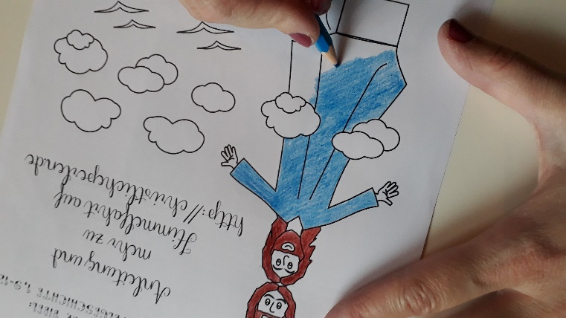

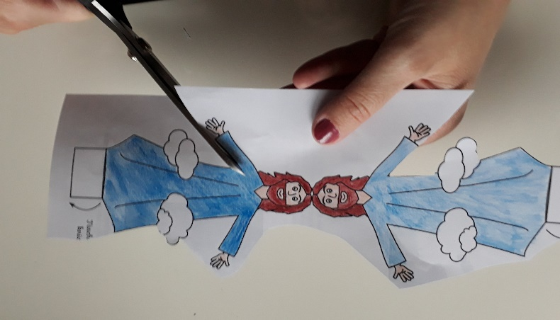

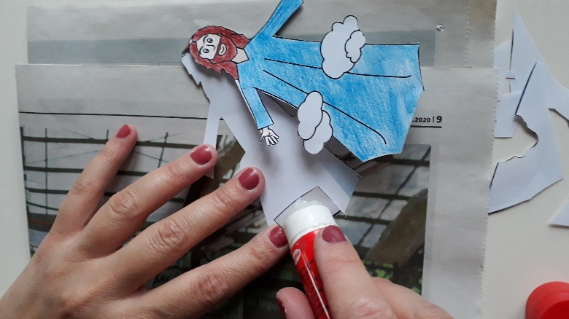

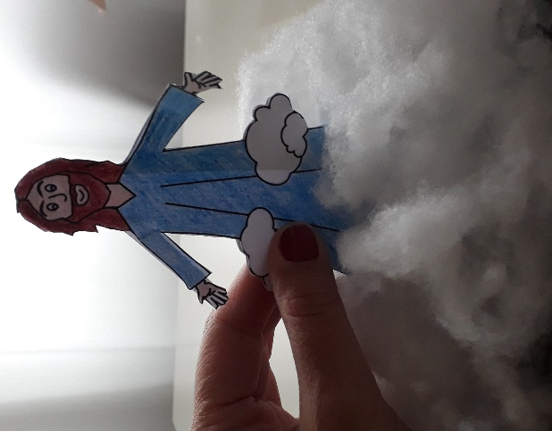
Schritt 4: Jesusfigur mit viel Leim auf die Wattewolke kleben.

Schritt 5: Aussen herum beliebig viele Wolken und Vögel aufkleben.

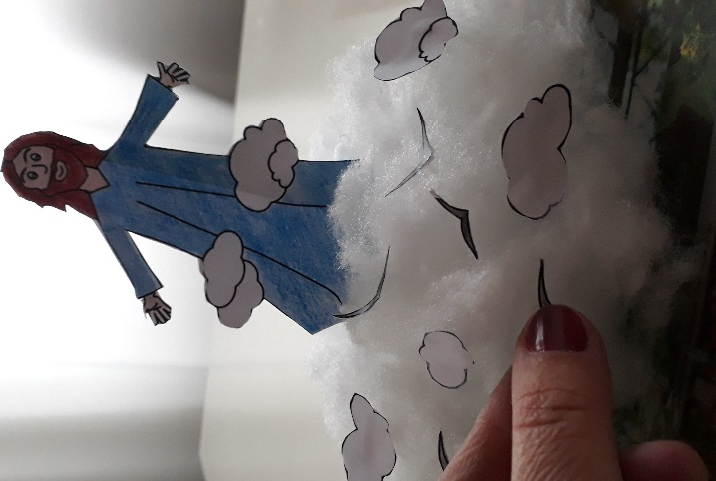

Nun wünsch ich dir viel Spass beim Basteln!

